Lesbrief 5 Marketing

Verwerkt Oogst

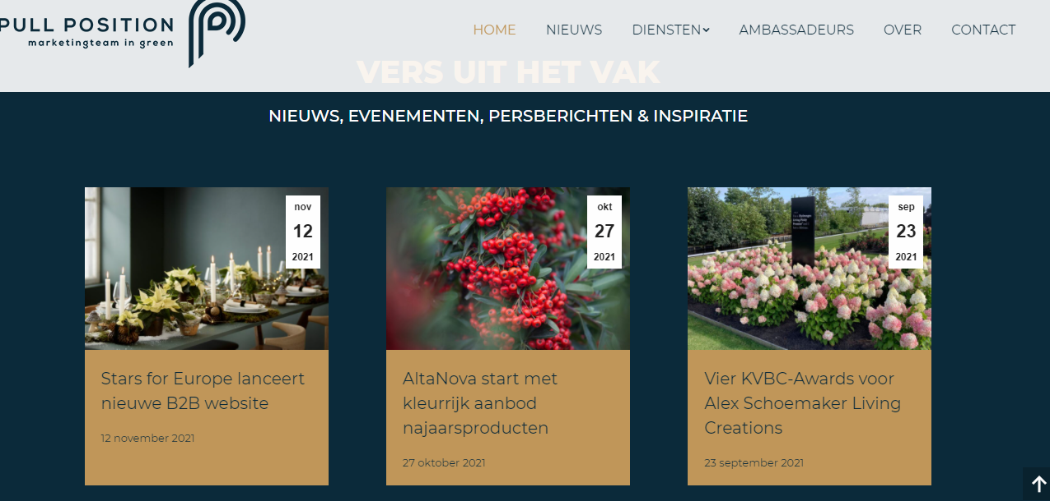

Klik op deze link: <https://pullposition.nl/>

Maak een kort verslag:

1. Wat doet pullosition
2. Waar kan pullposition de kwekerij mee ondersteunen in de online marketing?
3. (alleen N3/4) Hoe werkt dat?
4. Maak een samenvatting van een van de nieuws berichten op de site.